

Dokumentacja Projektu

Michał Sałek | Grupa: L/23 N lab5/2/PROG | Indeks: 13809

# Opis

Założeniem aplikacji jest zaliczenie przedmiotu. Projekt jest to prosta aplikacja, umożliwiająca rejestrowanie użytkowników, logowania i tworzenie, odczytywanie, aktualizowanie i usuwanie elementów w bazie danych.

Rejestracja i logowanie odbywa się w bezpieczny sposób z udziałem autoryzacji oraz dostępem do ról, ‘’admin’’, ‘’customer’’

# Klasy Modelu

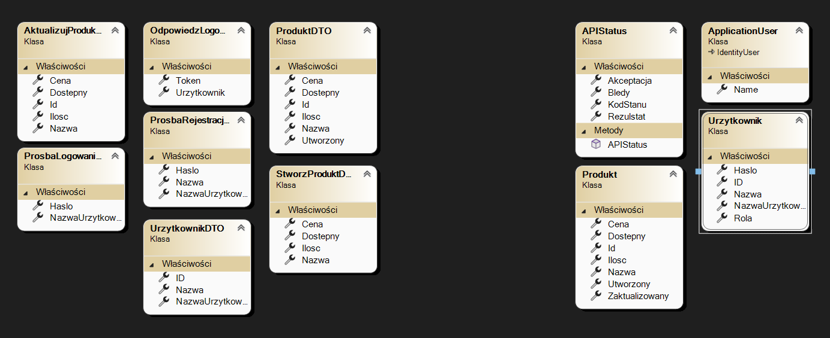Po lewej klasy obiekt transferu danych. Po prawej pozostałe klasy modelu projektu

# Klasy walidacji oraz końcówek

Po lewej klasy walidacji aktualizacji oraz tworzenia elementów

# Klasy repozytorium

Po lewej klasa i interfejs autoryzacji odpowiadający za logowanie i rejestracje, po prawej klasa i interfejs odpowiadający za działania na tabeli produktów.

# Działanie aplikacji

Do uruchomienia aplikacji należy wykonać zaktualizowanie naszej bazy poleceniem

dotnet ef database update

W terminalu w głównym katalogu projektu. Baza zostanie utworzona z migracji znajdującej się w folderze migracje.

Należy równie w pliku asp settings dodać nazwę swojego serwera. Jest on wymagany do działania aplikacji

# Widok swagger

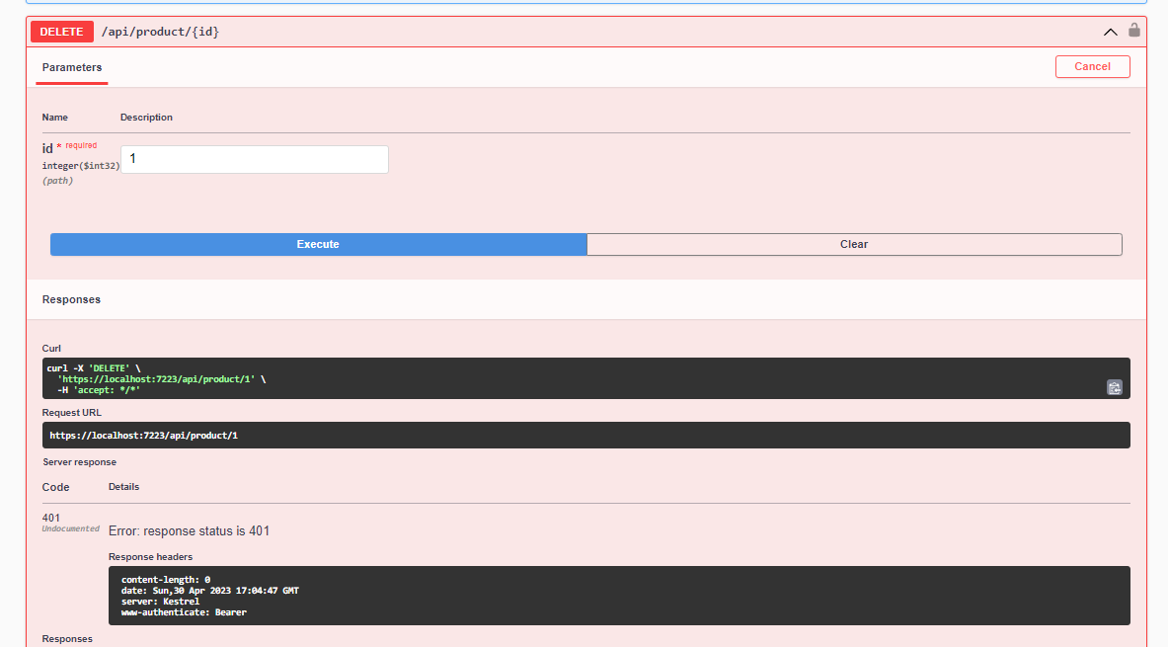Na początku możemy dodać użytkownika rejestrujące się. Bez autoryzacji po zalogowaniu nie będziemy mogli np. usunąć rekordu, dostaniemy kod błędu 401, natomiast będziemy mogli wyświetlić produkt po id

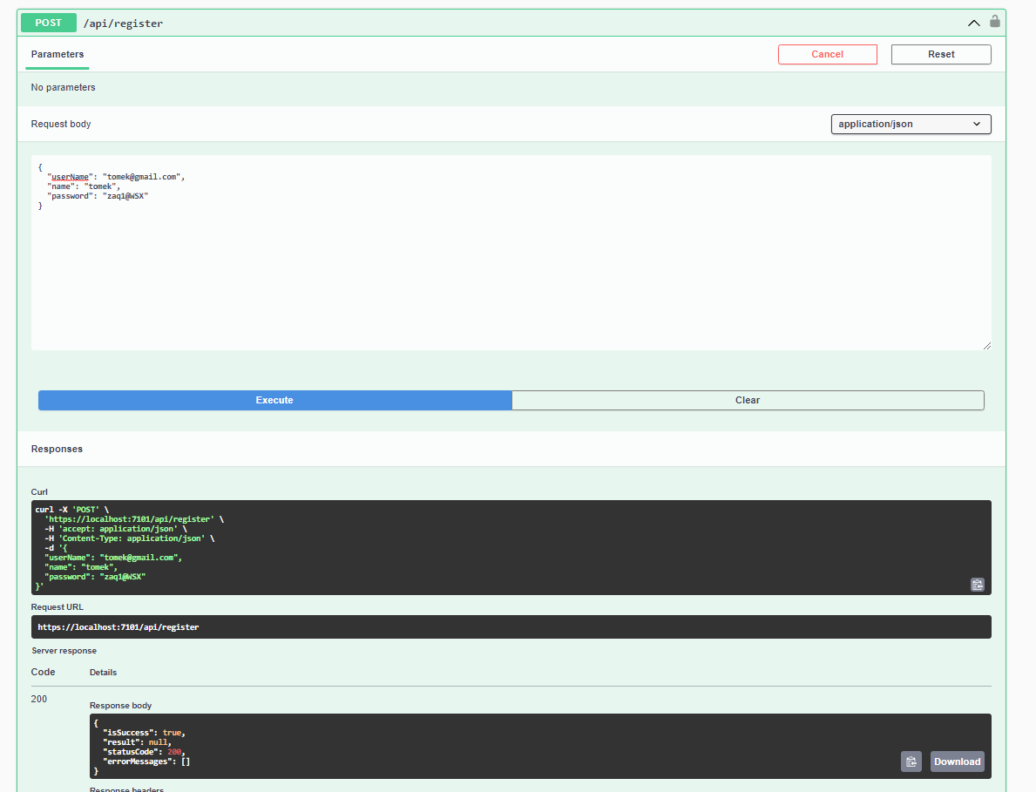Rejestracja użytkownika. Identity przyjmuje hasła z minimum 1 małą, wielką literą, znakiem specjalnym oraz cyfrą, minimum 8 znaków

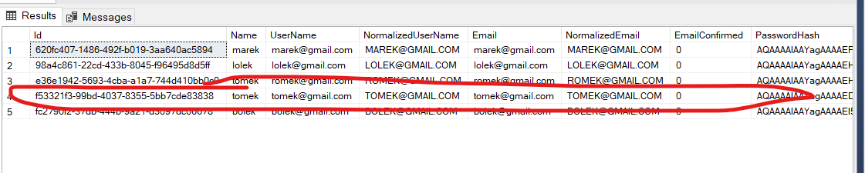

Aby zarejestrować użytkownika o innej roli należy w pliku zmienić role na admin lub centromer

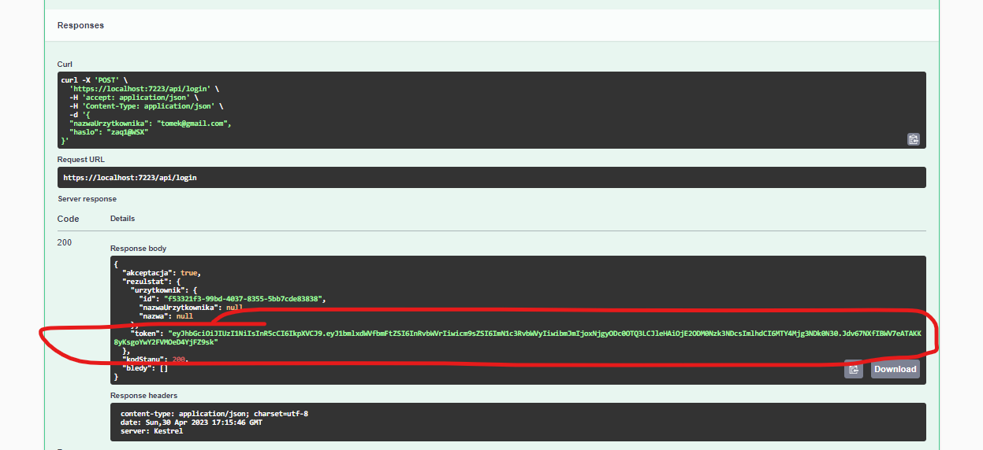Po zalogowaniu na stworzonego użytkownika otrzymujemy kod autoryzacyjny.

Wprowadzamy token tak jak na schemacie

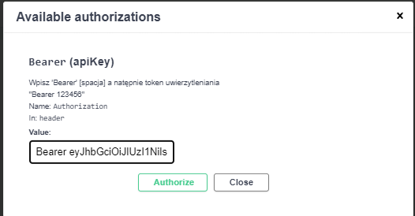

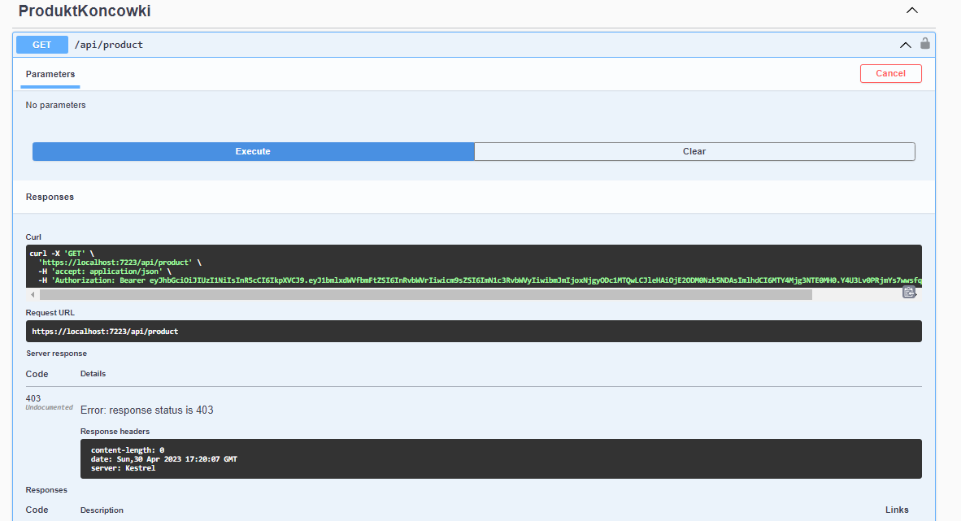Po zalogowaniu jako customer możemy, zrobić wszystko poza pobraniem listy wszystkich produktów. Jest to opcja zablokowana przez barierę

Po zalogowaniu jako admin możemy dokonać pobrania danych